Rechenarchitektur Übungsblatt 10
Andrea Colarieti Tosti

Aufgabe 47

a)
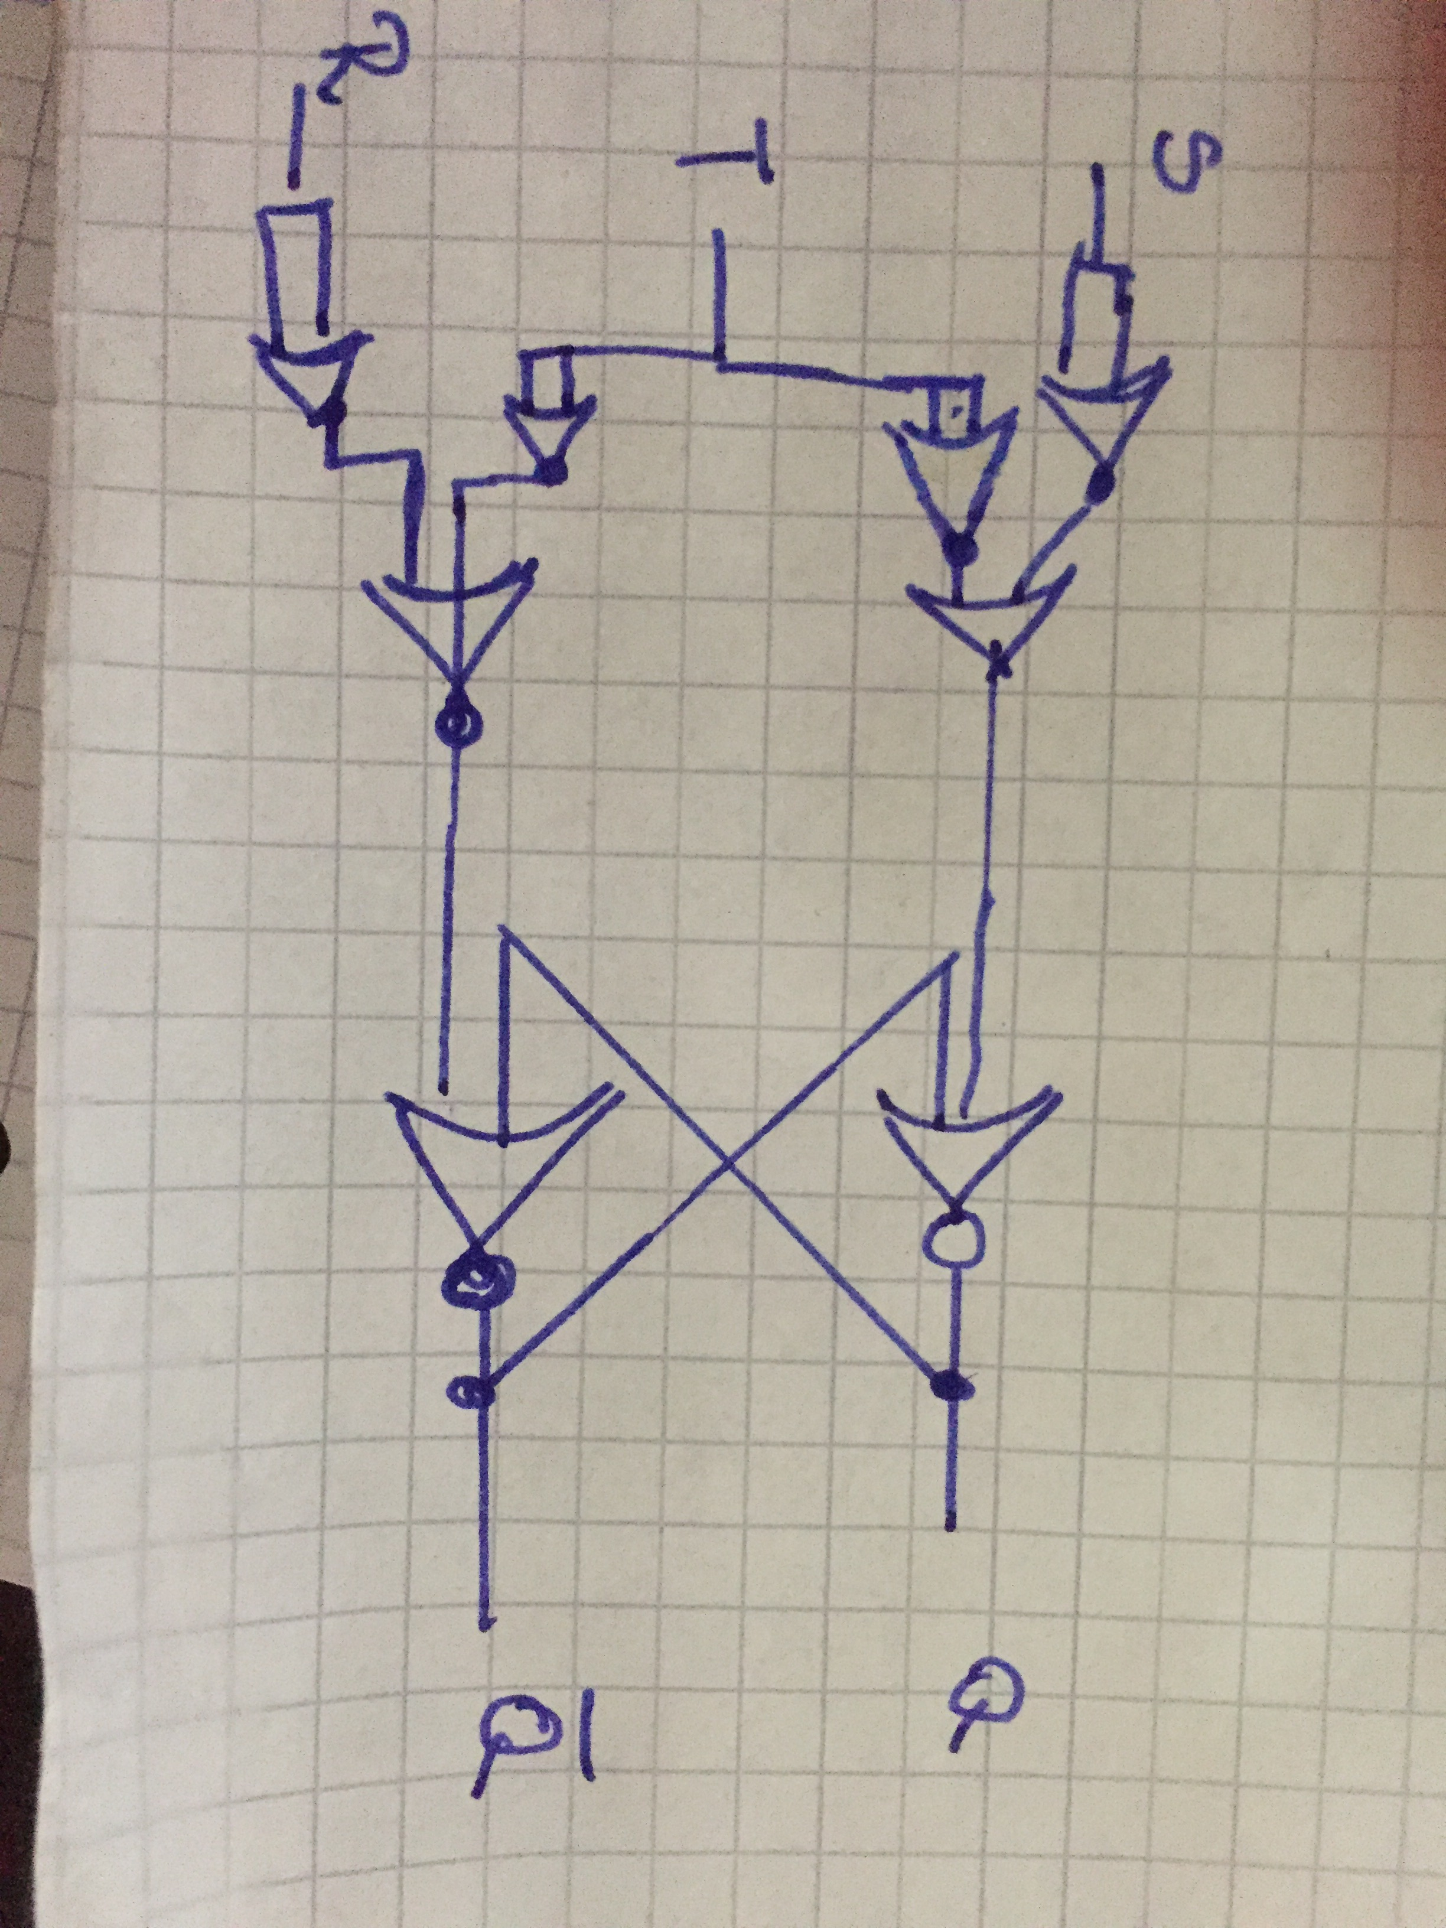

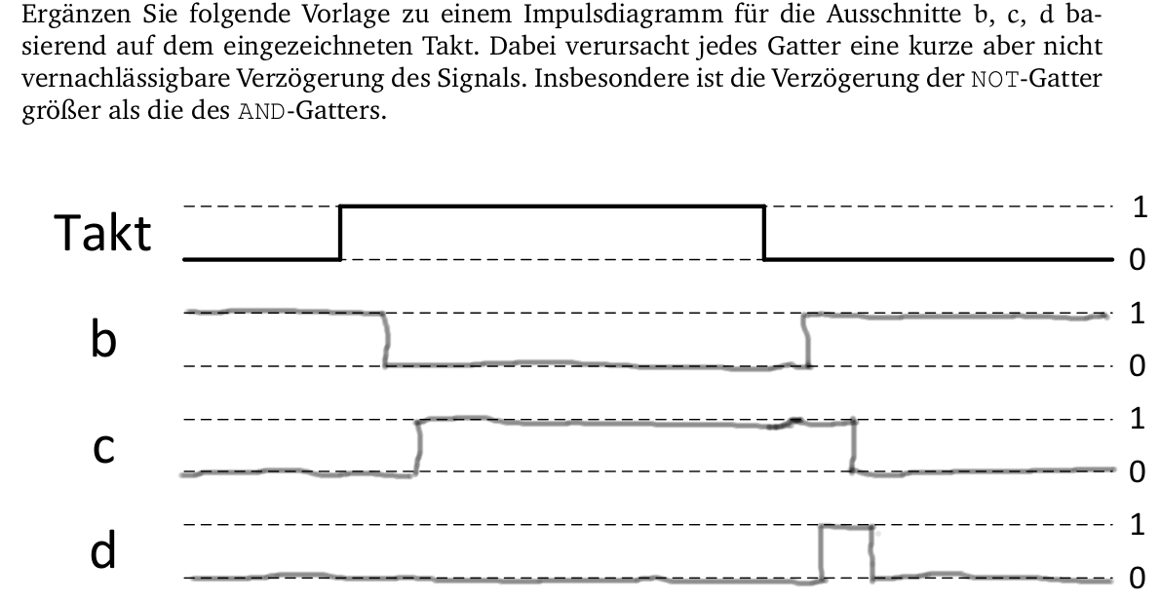
b)
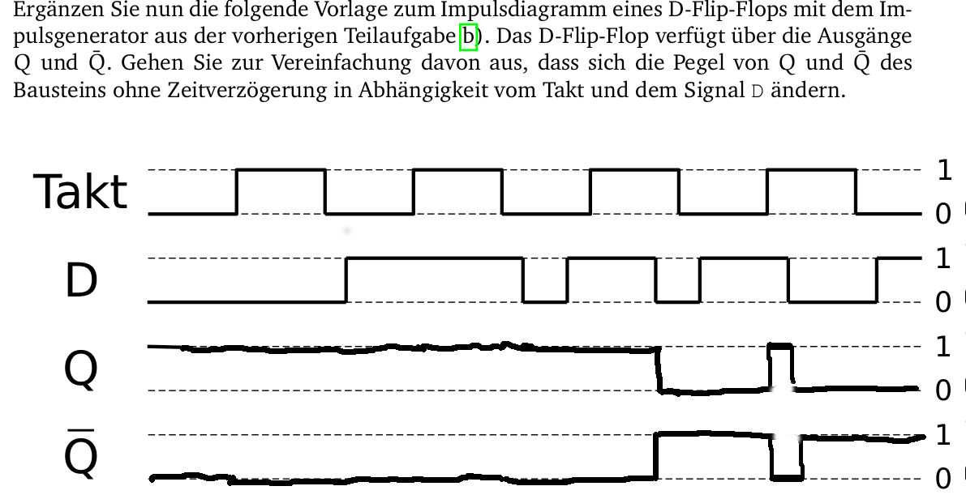
c)

Aufgabe 48
